Конспект НОД по рисованию
«Одуванчики-цветы, словно солнышко желты»
для детей второй младшей группы
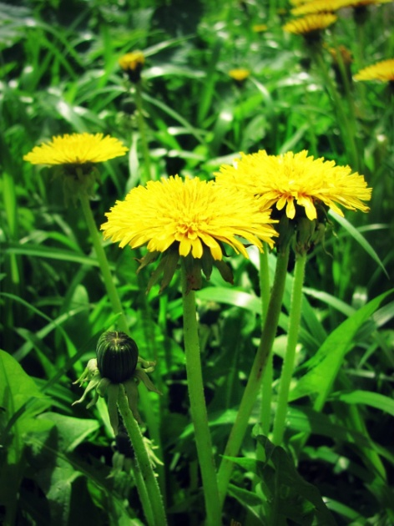
Задачи:
Обучающие: расширять представление детей о весне и о появлении первоцветов,
научить детей рисовать одуванчик смешанным
способом, используя традиционную и
нетрадиционную техники.
-учить детей передавать образ цветка, используя
метод тычка;
- закреплять умения правильно держать тычок;
- располагать изображение по всему листу;
-закреплять знания цветов (желтый, зеленый) ;
-развивать творческое воображение детей;
- вызвать эмоционально – эстетический отклик на тему занятия;
- воспитывать бережное отношение к природе.
- закрепить знания детей об одуванчике, его частях (стебель, листья, цветок).
- учить детей рисовать цветок одуванчика.
- упражнять детей в технике рисования гуашевыми красками.
- закреплять умение правильно держать кисточку, набирать краску, рисовать листья одуванчика способом примакивания, а цветок ватными палочками (нетрадиционным способом).
Развивающие: развивать слуховое и цветовое восприятие.
- Развивать речь детей, обогащать словарный запас: (первоцвет).
Воспитательные: воспитывать интерес и любовь к природе, бережное отношение к ней: нельзя срывать цветы.
Предварительная работа:
1. Наблюдение за одуванчиком на прогулке.
2. Рассматривание иллюстрации «Одуванчики».
3. Чтение художественной литературы о первоцветах.

- Наблюдение за одуванчиками.
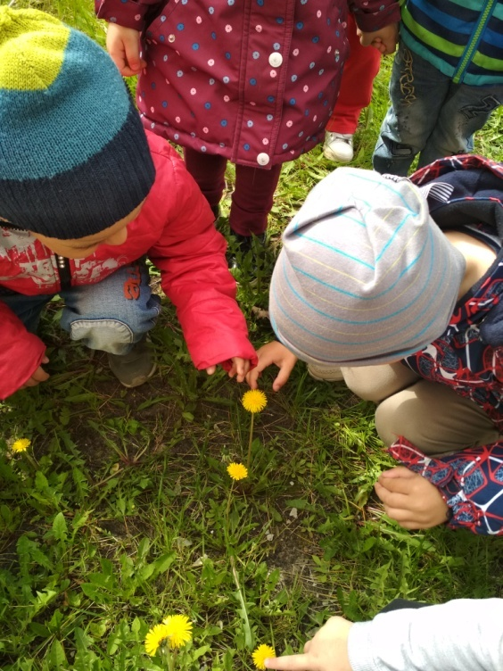
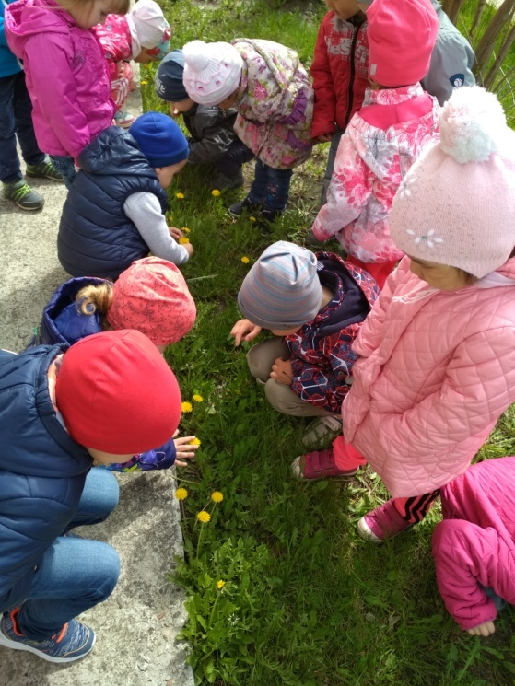

- Разучивание стихотворения
«Одуванчик».
Носит одуванчик
Желтый сарафанчик.
Подрастет – нарядится
В беленькое платьице:
Легкое,воздушное,
Ветерку послушное.
Е. Серовой
- Нетрадиционное рисование
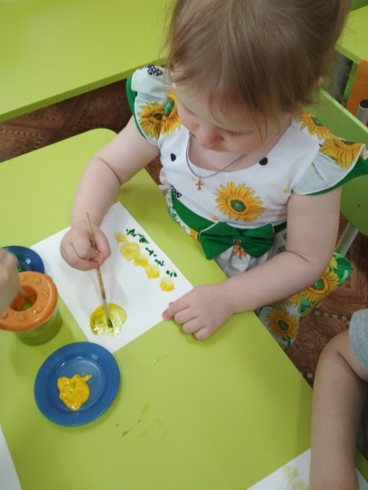
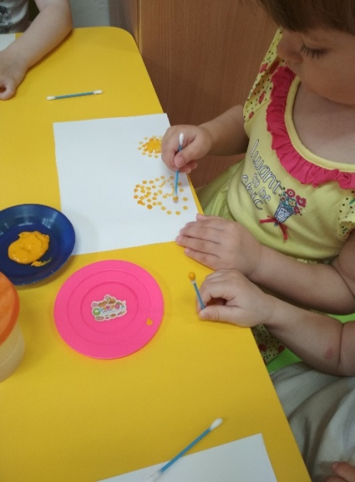

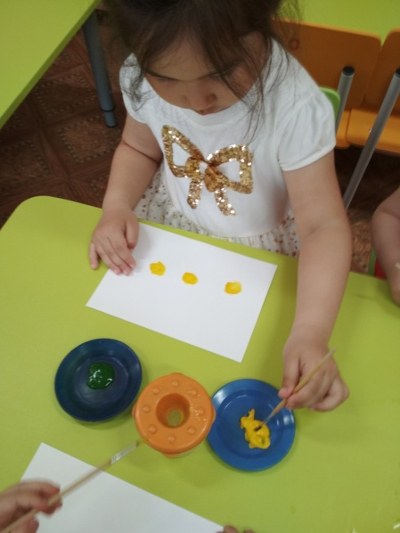

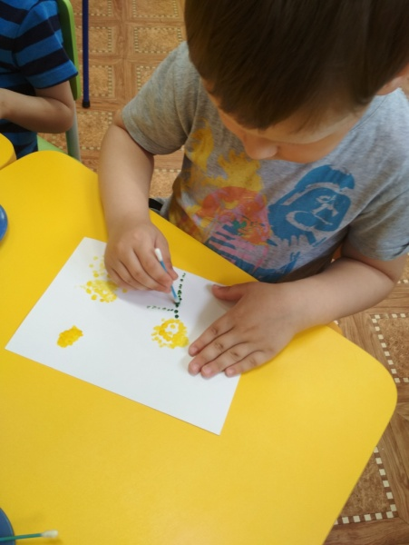

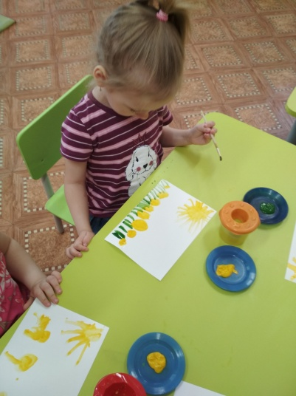

Воспитатель младшей группы «Топотушки» Боярских Марина Юрьевна

